打击非法行医，促进全民健康
——永清县举行“2021年整顿医疗市场秩序打击非法行医“蓝盾行动”启动仪式”
为深入贯彻落实国家卫生健康委、医保局、市场监管总局等部门联合印发的《关于进一步规范医疗行为促进合理医疗检查的指导意见》精神，进一步规范域内医疗市场秩序，打击和整治医疗诈骗、虚假宣传、乱收费、骗保、无证行医等医疗乱象，净化行业环境，4月25日上午9点，县卫生健康局、县公安局、县市场监管局、县医保局等部门联合举行“2021年永清县整顿医疗市场秩序打击非法行医“蓝盾行动”启动仪式”。
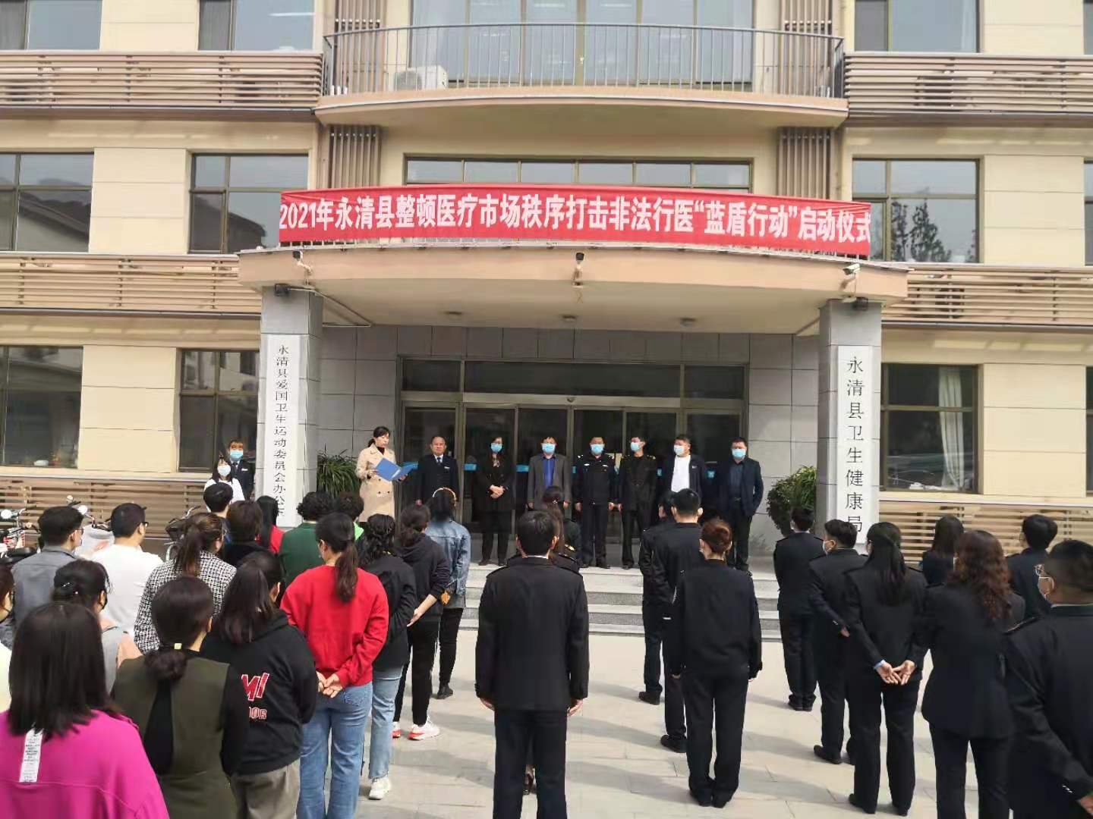
启动仪式上，卫生监督员、医疗机构代表分别就严格依法监督、依法执业进行了公开承诺；县卫生健康局副局长邹士刚介绍启动活动的背景与意义，对开展整顿医疗市场秩序打击非法行医“蓝盾行动”提出了具体要求。启动仪式结束后，县卫生健康综合执法大队、县公安局、县市场监管局组成联合执法组开展了联合取缔执法行动。
为期八个月的打击非法行医“蓝盾行动”专项整治，将重点查处一批损害人民群众切身利益的无证行医等违法违规行为，有效保障人民群众健康权益，维护社会稳定和谐。
